***Сизинские вести №35***

***09.08.2024***

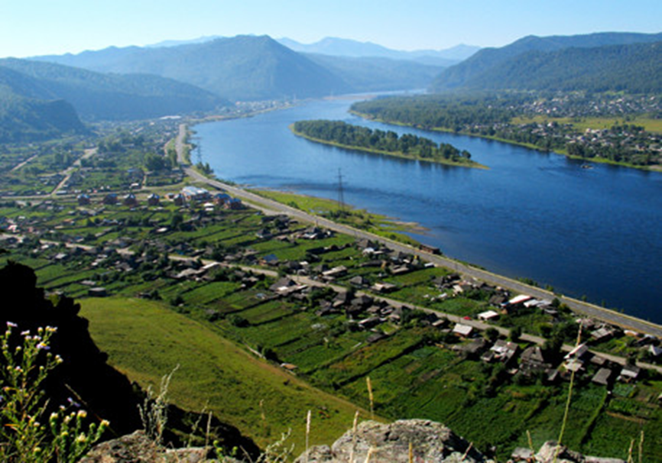

**Газета распространяется бесплатно\***

**Орган издания Муниципальное образование «Сизинский сельсовет»**

**Объявление**

**ИЗВЕЩЕНИЕ О ПРОВЕДЕНИИ СОБРАНИЯ О СОГЛАСОВАНИИ МЕСТОПОЛОЖЕНИЯ ГРАНИЦЫ ЗЕМЕЛЬНОГО УЧАСТКА**

Кадастровым инженером Татаевым Денисом Прокопьевичем 662713 Красноярский край, Шушенский район, пгт Шушенское, ул. Ленина, дом 65, помещение 5, адрес электронной почты: tataev-denis@rambler.ru, тел. 8-913-040-03-89, номер в государственном реестре лиц, осуществляющих кадастровую деятельность 31251, выполняются кадастровые работы в отношении земельного участка с кадастровым номером 24:42:3101003:334, расположенного по адресу: Красноярский край, Шушенский район, с. Сизая, ул. Баумана, д. 9, кв. 2, номер кадастрового квартала 24:42:3101003. Заказчиком кадастровых работ является Дворянкина Юлия Васильевна, 662732 Красноярский край, Шушенский район, с. Сизая, пер. Зеленый, д. 7, тел. 8-983-191-56-50. Собрание по поводу согласования местоположения границ состоится по адресу: Красноярский край, Шушенский район, пгт Шушенское, ул. Ленина, дом 65, помещение 5, 09 сентября 2024 г. в 10 часов 00 минут. С проектом межевого плана земельного участка можно ознакомиться по адресу: Красноярский край, Шушенский район, пгт Шушенское, ул. Ленина, дом 65, помещение 5. Требования о проведении согласования местоположения границ земельных участков на местности принимаются с 09 августа 2024 г. по 09 сентября 2024 г., обоснованные возражения о местоположении границ земельных участков после ознакомления с проектом межевого плана принимаются с 09 августа 2024 г. по 09 сентября 2024 г. по адресу: Красноярский край, Шушенский район, пгт Шушенское, ул. Ленина, дом 65, помещение 5. Смежный земельный участок, с правообладателем которого требуется согласовать местоположение границы: Красноярский край, Шушенский район, с. Сизая, ул. Баумана, д. 9, уч. 1, кадастровый номер 24:42:3101003:768. При проведении согласования местоположения границы при себе необходимо иметь документ, удостоверяющий личность, а также документы о правах на земельный участок (часть 12 статьи 39, часть 2 статьи 40 Федерального закона от 24 июля 2007 г. N 221-ФЗ "О кадастровой деятельности").

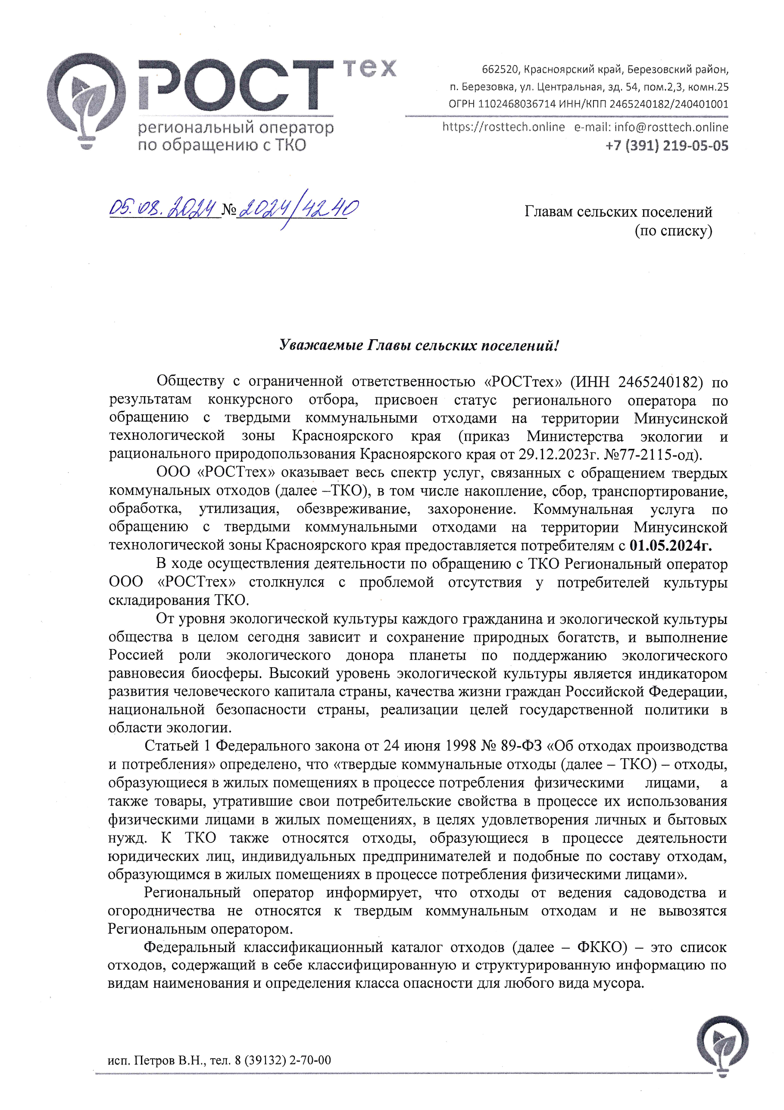

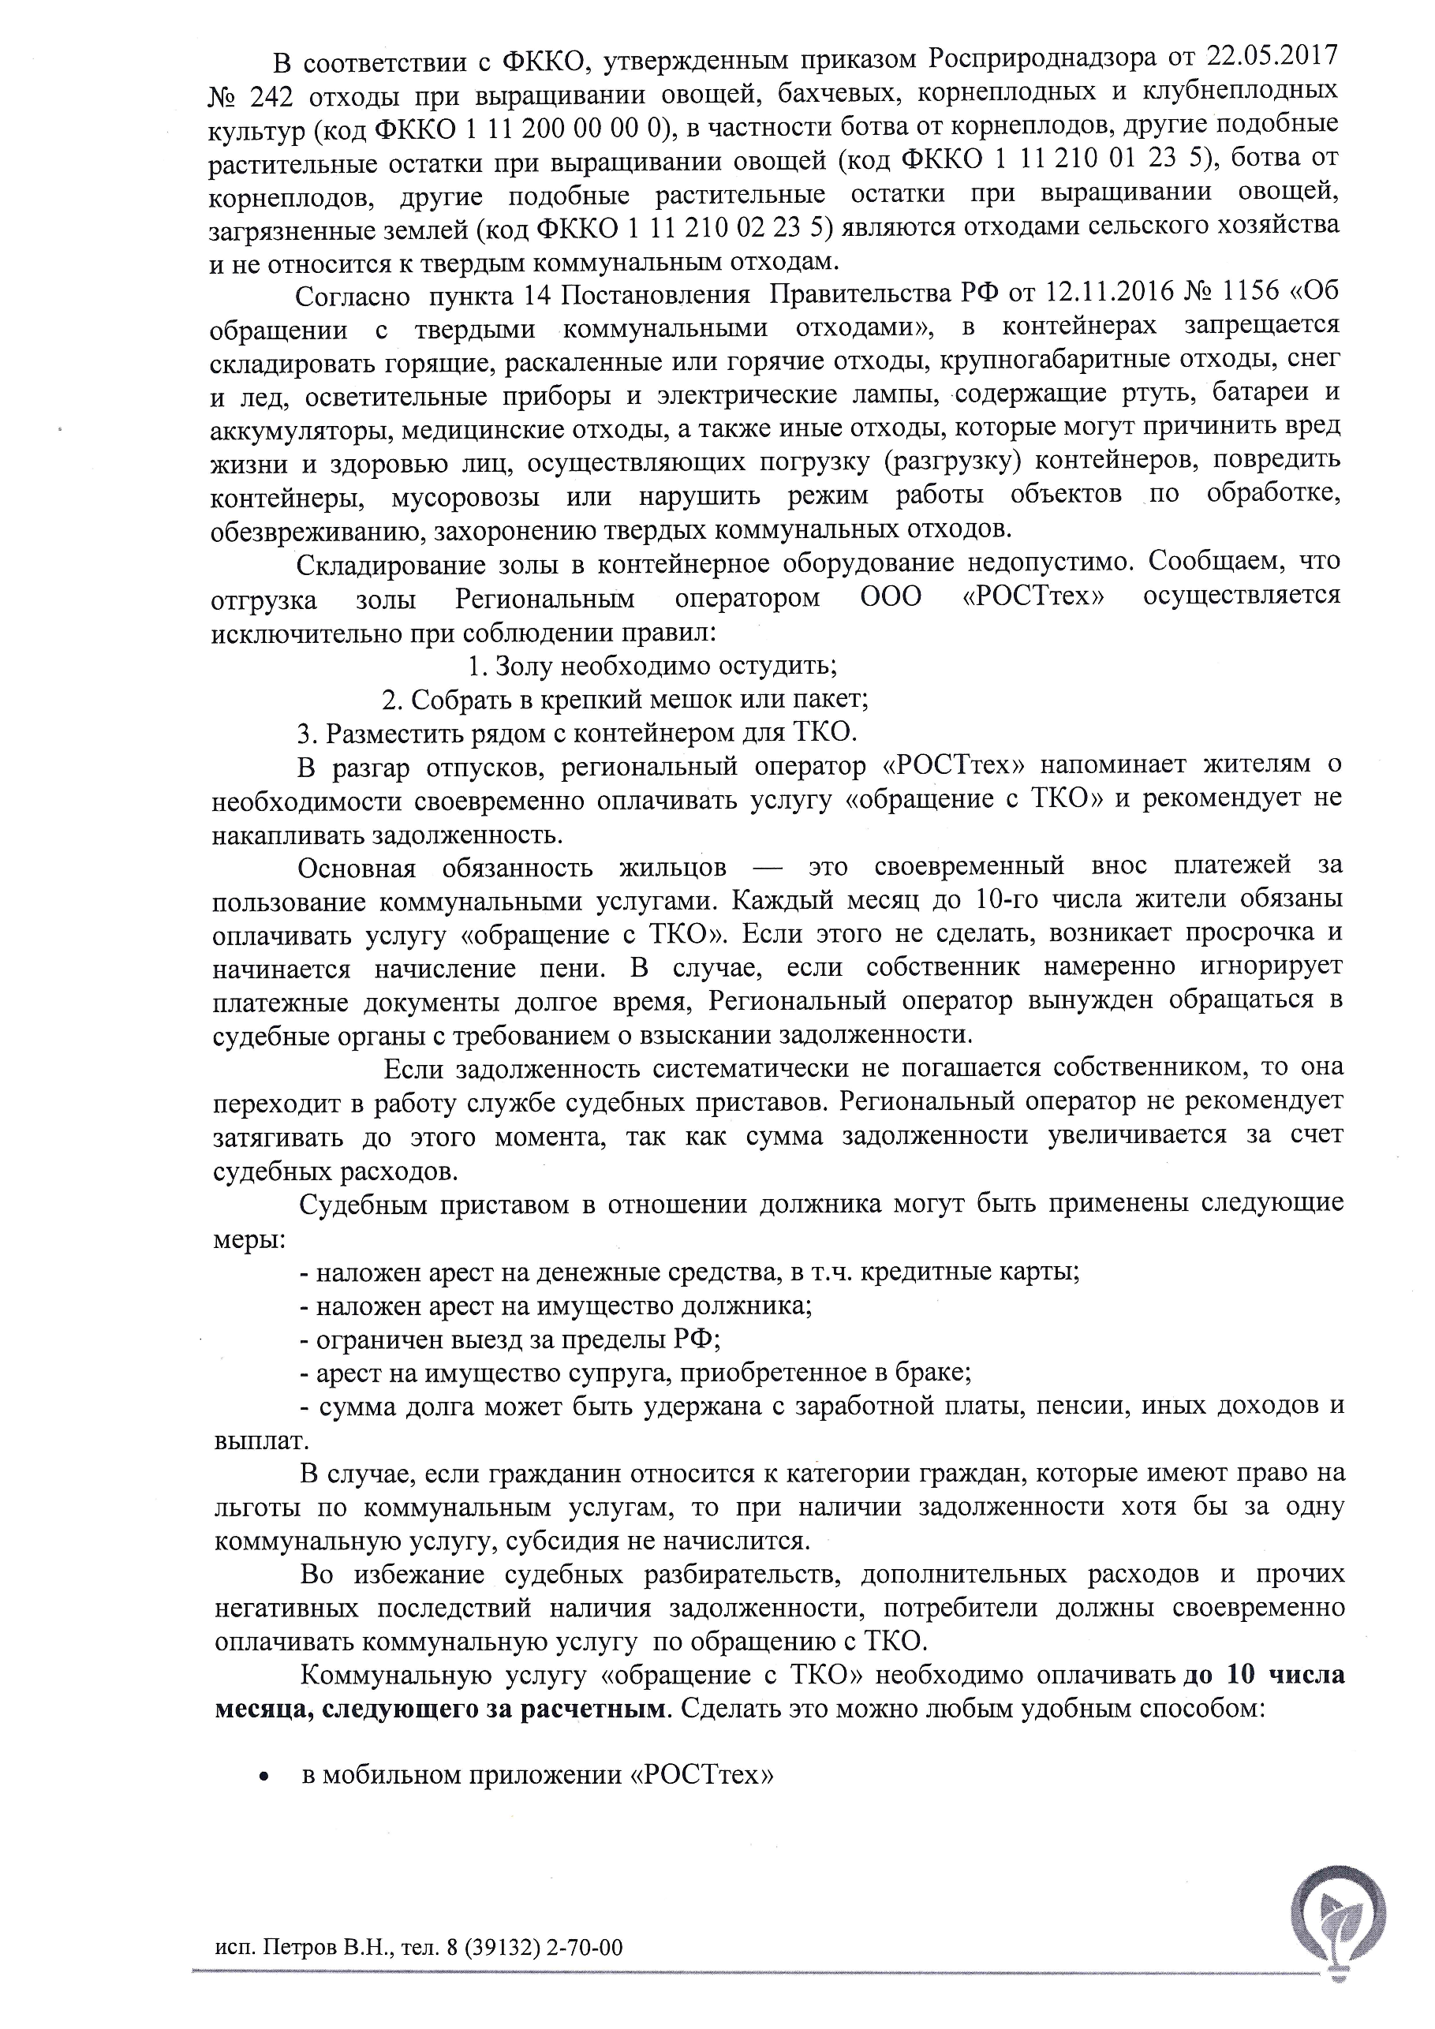

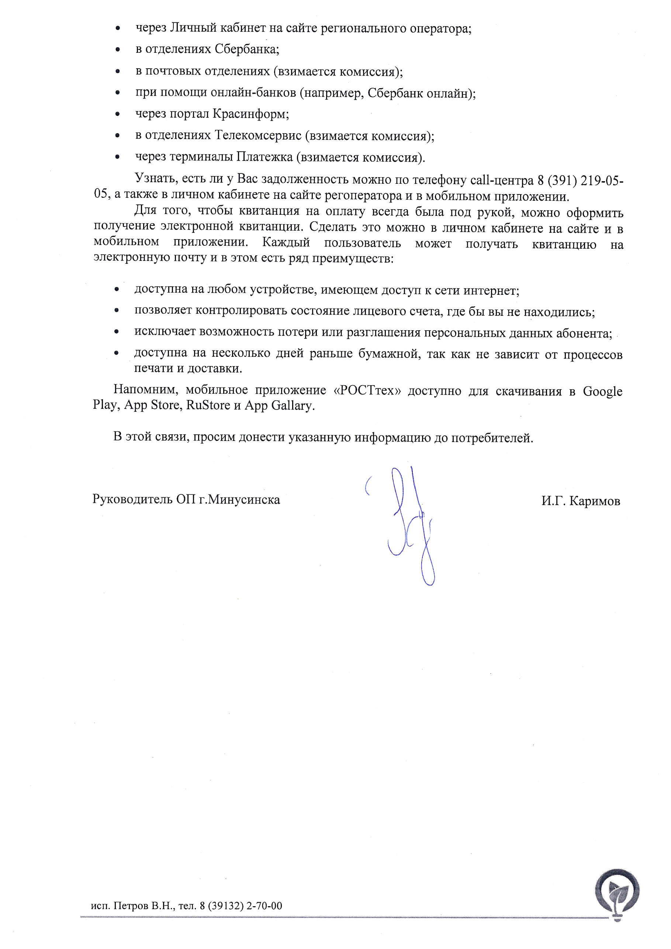

|  |  |  |
| --- | --- | --- |
| Учредитель: Администрация Сизинского сельсовета | Адрес: 662732, Красноярский край, Шушенский р-н, с. Сизая, ул. Ленина, 86-а Тел. 8(39139)22-4-37, факс: 8(39139) 22-4-37 | Издание утверждено 03.04.2008 г. тиражом в 500 экземпляров. |